2025년 판매점 개인정보 보호 점검 및 교육 시행 공지

통신사는 이용자의 개인정보보호 및 개인정보처리 수탁자 교육 및 관리·감독을 위해 판매점에 대한 개인정보 현장점검, 자율(서면)점검, 교육을 시행하며 점검기준 및 절차, 제재사항과 교육 참여 방법 등을 공지하오니, 판매점은 불이익이 없도록 숙지하여 주시기 바랍니다.

- 대상 : 통신판매점
- 기간 : 2025년 4월 ~ 12월
- 수행기관 : 개인정보보호협회(OPA)
- 시행 내용
- 현장점검
- 자율(서면)점검
- 개인정보보호 온라인 교육
- 세부 안내
- 현장점검
- 점검절차
- 수행기관 소속 점검원 불시 방문점검(점검원증 및 명함 제시)
- 점검항목별 체크리스트 기반 점검 진행
- 증적자료 확보(증적 촬영 등) 및 소명 자료* 확인 병행
*소명자료: 세무, 소송 등 사유가 있는 경우 공문 등
- 점검의 신뢰성을 높이고 불미스러운 사태를 막기 위해 녹취 진행
- 위반 사항에 대한 개선 교육 및 안내(현장 개선 권장)
- 점검확인서 발급
- 점검범위
- 매장 내부, 서랍, PC, 노트북, 태블릿PC, USB, WEB(웹) 등 개인정보가 취급될 수 있는 영역 일체
- 점검항목
- 주민등록번호가 포함된 문서 또는 파일 보관 여부
- 계좌번호, 카드번호, 이동전화번호, 이름, 생년월일, 주소 등 개인정보가 포함된 문서 또는 파일 보관 여부(가입관련 자료, 정산자료 등)
- 목적 외 개인정보 이용 및 별도 동의 없이 제3자 제공 여부
- 사설시스템 및 온라인 약식신청서 등의 개인정보 위반여부
- 그 외 개인정보보호 관련 위반사항
- 제재기준(제재기준은 변동될 수 있으며, 변동 시 별도 공지 진행)
위반사항 | 제재내용
- 신분증 등 주민등록번호 무단 수집 및 보관 | (1차) 개선 이행 안내  (2차) 경고장 및 개선  이행 공문 발송  (3차) 판매점 정보 공개¹⁾
- 문서, 전자적 파일 등 업무가 끝난 이용자 개인정보 미파기
- 수집한 개인정보를 목적 외 이용 및 동의 없이 제3자 제공
- 매장 내 업무용 PC, 태블릿 PC 등에 필요한 보호조치 미흡
- 점검거부 및 방해 행위(개인정보처리 위·수탁 계약 위반)²⁾ | - 판매점 정보 공개¹⁾
1) 정보공개 : 통신분야 자율규제 홈페이지(tsr.opa.or.kr) 내 판매점 정보 공개
2) 점검거부 및 방해 행위
- 점검원이 출입을 못하도록 문을 잠그는 행위
- 점검 방해 행위
‧ 점검원에게 폭언‧욕설‧폭행 등 유‧무형의 강제력을 행사하는 경우
‧ 속임수 등으로 점검 결과에 대한 거짓이 확인되는 경우
‧ 기타 정상적인 점검 진행을 방해하는 행위
- 점검 중 비협조 행위
‧ 요청사항에 대해 의도적으로 응답이 없는 경우
‧ 대표자나 담당자가 없고 전화통화가 되지 않아 PC, 노트북, 서랍 등을 확인할 수 없다고 하는 행위
‧ 급한 용무가 있어 자리를 비워야 한다는 등 재방문을 요청하며 점검을 고의 회피하는 경우
‧ 점검 확인서 및 체크리스트 서명거부 행위
판매점은 제재기준을 숙지하시어 점검 후 불이익이 없도록 조치 바랍니다.
- 자율(서면)점검
- (목적) 개인정보 보호 수준 자가 진단 및 개선
- (방식) 온라인 자가점검(체크리스트 기준)
- (자율점검 및 제출) 통신분야 자율규제 홈페이지(https://tsr.opa.or.kr) 접속 및 자가진단 진행 및 제출
- 회원 / 비회원 모두 점검진행 가능
- 자율(서면)점검 이력 관리를 위한 필수정보 입력 필요
- 필수정보 : 상호, 주소, KP/KL 코드, 성명, 연락처(인증)
<자율(서면)점검 페이지>
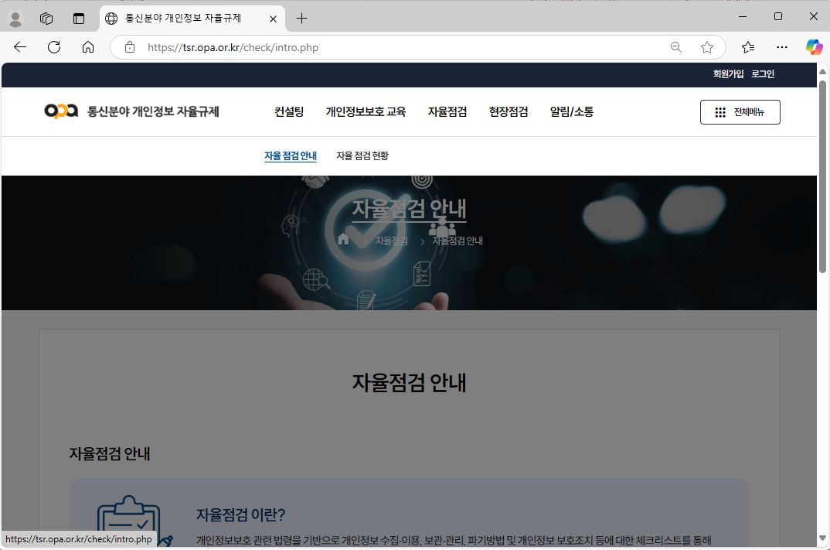
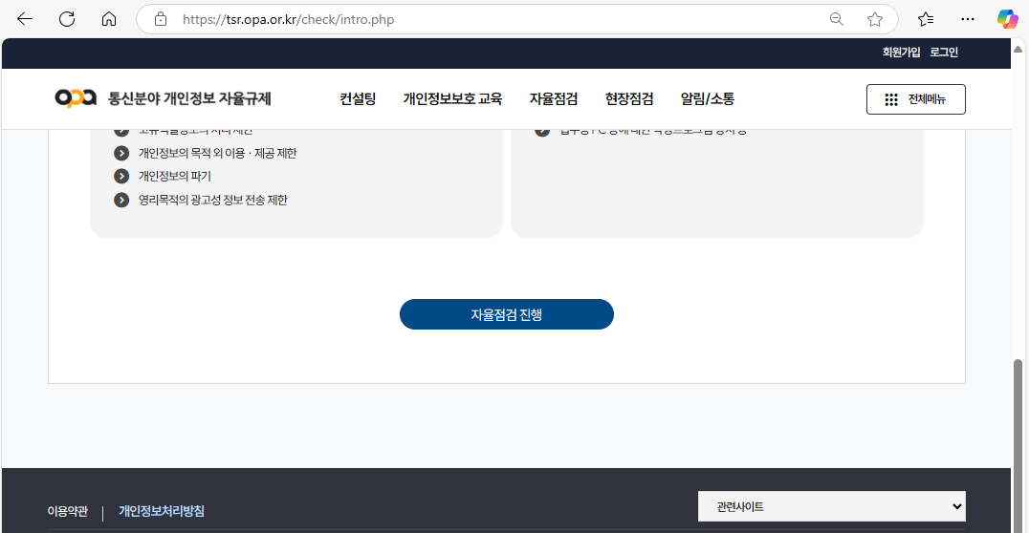
- 개인정보보호 온라인 교육
- (목적) 개인정보 보호 인식 및 개인정보 보호 실무 능력 제고
- (방식) 온라인 교육(동영상 수강)
- (교육 수강) 통신분야 자율규제 홈페이지(https://tsr.opa.or.kr) 접속 및 교육 수강 후 수료증 발급
- 회원 / 비회원 모두 수강 가능
- 수료증 발급 및 교육 수강 이력 관리를 위한 필수정보 입력 필요
- 필수정보 : 상호, 주소, KP/KL 코드, 성명, 연락처(인증), 생년월일
<교육 수강 페이지>
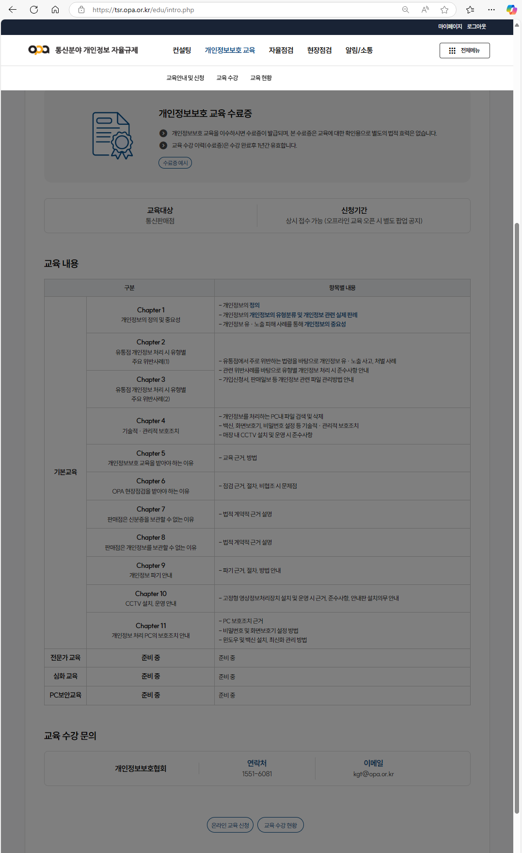
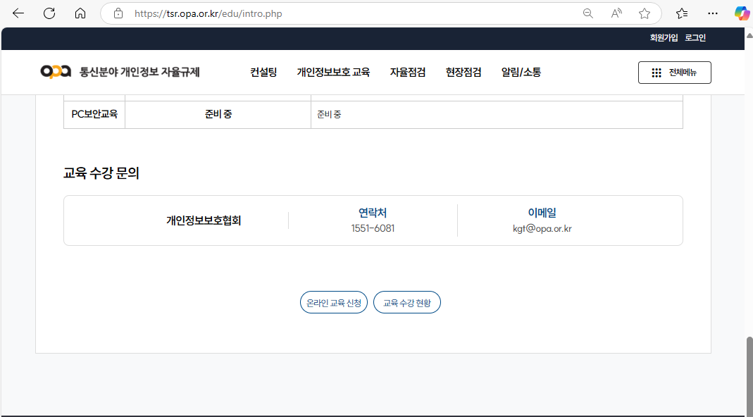

<수료증 발급 페이지>
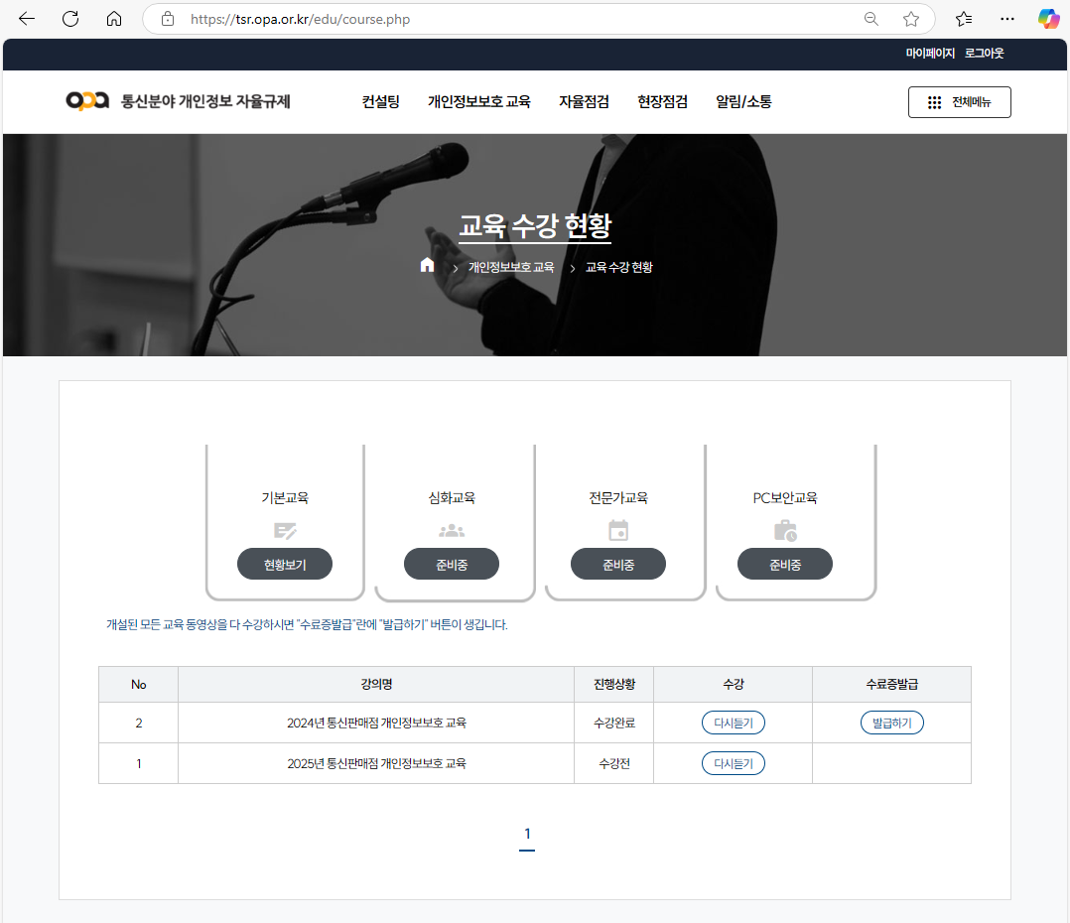
※ 모든 교육을 이수해야 수료증 발급 버튼이 활성화됩니다.

